第1回
高校生外国語暗唱コンテスト
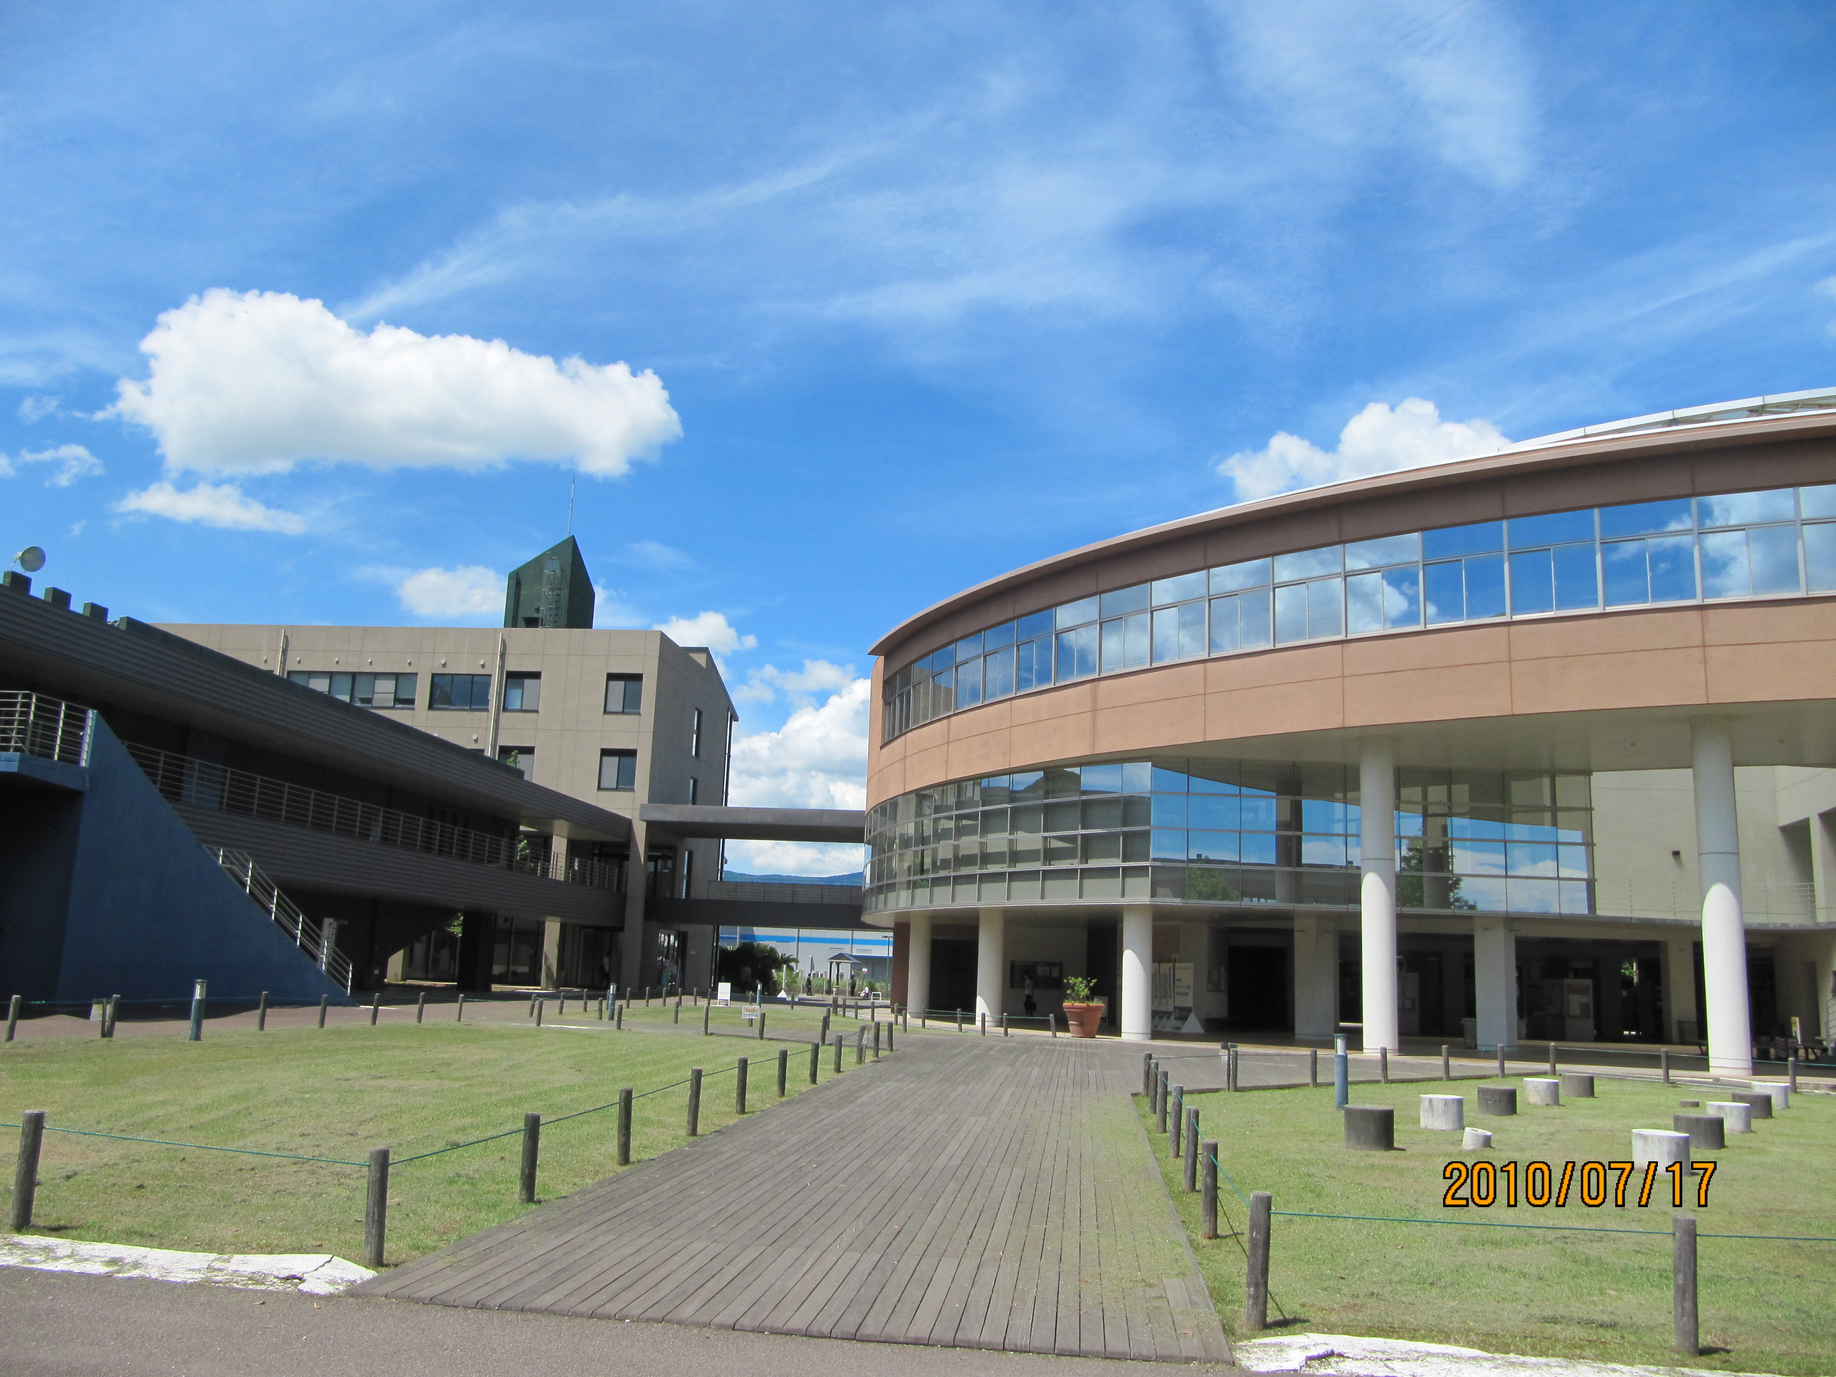英語・中国語・韓国語
下記のとおり、コンテストを開催します。
あなたもぜひ参加してみませんか！！
開催当日は本学の大学祭2日目で、審査時間には本学の
留学生が楽しい異文化のイベントを用意しています。
１ 日 時：2010年10月31日（日） 午前10：00
２ 場 所：1101教室
３ エントリー方法：応募用紙に必要事項を記入しメールまたはFAXで送信してください。
4 エントリー締切：１０月２７日（水）１７：００
5審査基準：内容理解・表現力・発音・暗唱度を重視します。
6 表 彰：各外国語部門上位3名に該当外国語の賞状を授与し
副賞（1位3万円・2位2万円・3位1万円の商品券）を
そして、参加者全員に参加賞を進呈します。

主催：長崎国際大学 人間社会学部 国際観光学科
後援：佐世保市教育委員会・（財）佐世保市観光コンベンション協会
連絡先：中野研究室 TEL/FAX 0956-20-5545 E-mail: harusan@niu.ac.jp
第１回高校生外国語暗唱コンテスト
エントリー用紙
提出 2010年 月 日
高等学校 学年 |  | ふ り が な  氏 名
携帯電話 ・ 自宅電話： E-mail（携帯可）：

（目的以外のために使用することはありません）
暗唱外国語の種類（○で囲んでください）

英語 中国語 韓国語

テーマ（何語でもけっこうです）

自己PR、語学（英語・中国語・韓国語）学習についての感想、あるいは将来の計画など

（司会者が紹介するときに使います。他に引用したり、転載することはしません）
高等学校のご担当者名 | 携帯電話（職員室・自宅の電話）：  E-mail（携帯可）：

申込み先ＦＡＸ：0956-20-5545 中野研究室
長崎国際大学 人間社会学部 国際観光学科 言語・多文化コース

*エントリー後、速やかに、こちらから連絡をさしあげます。

